Aminozuren

Alifatische aminozuren
- Glycine (Gly)
- Alanine (Ala)
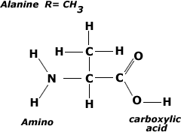
- Valine (Val)
- Leucine (Leu)
- Isoleucine (Ile)
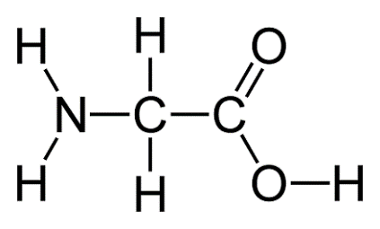
Glycine

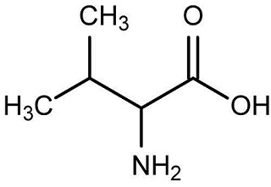
Alanine
Valine
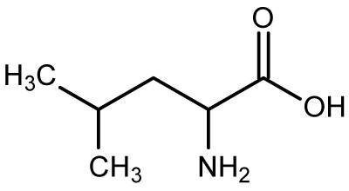
Leucine

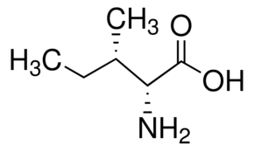
Isoleucine

Alifatische aminozuren zijn aminozuren die alleen koolstof, waterstof en zuurstof en geen aromatische ringstructuren bevatten.
Alifatische aminozuren zijn apolair en slecht oplosbaar in water, met uitzondering van Glycine en Alanine.

Aminozuren met hydroxyl- of zwavelhoudende zijketen
- Serine (Ser)
- Cysteïne (Cys)
- Threonine (Thr)
- Methionine (Met)

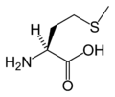
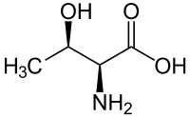
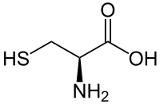
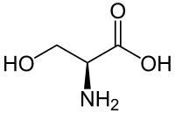
Methionine
Threonine
Cysteïne
Serine

Deze aminozuren bevatten allen een hydroxyl- of zwavelgroep. Ze zijn ook allen oplosbaar in water. Serine en Threonine kunnen fosforylering ondergaan. Doordat Methionine en Cyseïne zwavel bevatten kunnen deze twee aminozuren makkelijker geoxideerd worden dan andere aminozuren. Tevens kan de oxidatie van Methionine, in tegenstelling tot de oxidatie van andere aminozuren, door een enzymatische reactie weer ongedaan gemaakt worden.

Aromatische aminozuren
- Fenylalanine (Phe)
- Tyrosine (Tyr)
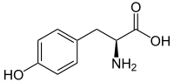
- Tryptofaan (Trp)
Tyrosine
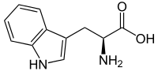
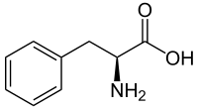
Tryptofaan
Fenylalanine

De aromatische aminozuren bevatten allen een benzeenring. Alle aromatische aminozuren zijn slecht oplosbaar in water en zijn allemaal belangrijk bij de synthese van neurotransmitters. Fenylalanine en Tyrosine zijn betrokken bij de synthese van onder andere dopamine, adrenaline en noradrenaline. Tryptofaan is betrokken bij onder andere serotonine en kynurenine. Tyrosine kan dankzij de hydroxylgroep aan de benzeenring ook fosforylering ondergaan.

Basische aminozuren
- Histidine (His)
- Lysine (Lys)
- Arginine (Arg)
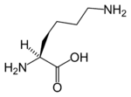
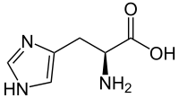
Lysine
Histidine
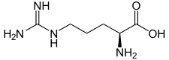
De basische aminozuren hebben allen een basische zijketen. Histidine is tevens een aromatisch aminozuur, maar deze bevat geen benzeenring.
Arginine
Doordat deze aminozuren een basische zijketen hebben kunnen deze aminozuren geprotoneerd worden.

Cyclisch aminozuur
- Proline
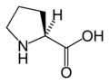
Proline is het enige cyclische aminozuur. Doordat de stikstof in de ring is gebonden, kan deze stikstof als Proline is gebonden in een aminozuursequentie geen waterstofbruggen vormen, alleen ontvangen. Dit heeft tot gevolg dat bindingen met Proline langzamer gevormd worden dan met andere aminozuren. Proline-Proline bindingen worden het meest langzaamste gevormd.
Proline
Doordat Proline een ringstructuur heeft, heeft Proline wel de meest stevige conformatie.

Zure aminozuren en hun amides
- Asparaginezuur
- Glutaminezuur
- Asparagine
- Glutamine
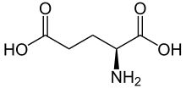
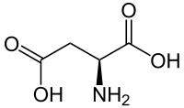
Glutaminezuur
Asparaginezuur

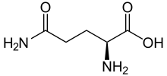
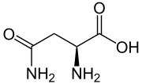
Asparagine

Glutamine

De zure aminozuren hebben allen een zuurgroep in hun zijketen. Bij de amides is de –OH groep in de zijketen vervangen door een –NH₂ groep.
De aminozuren kunnen allen gedeprotoniseerd worden.

